Par Tukuma novada pašvaldības 2011.gada budžetu

Tukuma novada Dome 2011.gada 27.janvāra Domes sēdē apstiprināja Tukuma pašvaldības pamatbudžetu un speciālo budžetu 2011.gadam. Tukuma novada pašvaldība 2011.gadā turpinās strādāt, lai novada iedzīvotāji saņemtu kvalitatīvus pakalpojumus.

Tukuma novada pamatbudžets:

1.Ieņēmumi
Tukuma novada pašvaldības 2011.gada ieņēmi ir plānoti Ls 15 600 294,-. Plānotie ieņēmumi ir gandrīz tādā pat apmērā kā 2010.gadā sākotnēji plānotie ieņēmumi (Ls 15 673 130,). Pašvaldības pamatbudžetu ieņēmumus veido nodokļu un nenodokļu ieņēmumi, maksas pakalpojumi un citi pašu ieņēmumi, valsts mērķdotācijas un citu budžetu transferti.
Nodokļu ieņēmumi ir galvenais pašvaldības ieņēmumu avots. Lielākais īpatsvars nodokļu ieņēmumos ir iedzīvotāju ienākuma nodoklis (45%). Valstī samazinoties darba samaksai un nodarbināto skaitam tautsaimniecībā, iedzīvotāju ienākumi ir būtiski samazinājušies, tādēļ iedzīvotāju ienākumu nodokļa ieņēmumi ir plānoti par 12 % (Ls 938 650,-) mazāk nekā 2010.gadā. Savukārt, saskaņā ar nekustamā īpašuma nodokļa jauno piemērošanas kārtību pašvaldības budžeta ieņēmumu pieaugums ir plānots par 49 % (Ls 309 581,-) lielāks. Azartspēļu nodoklis plānots 40 000,- latu apmērā - samazinājums pret 2010.gada sākotnējo plānu ir 33 % (Ls 20 000,-).
Nenodokļu ieņēmumus 2011.gadā plānots iekasēt Ls 391 412,- apmērā. Šos ieņēmumus veido procentu ieņēmumi no kontu atlikumiem, valsts un pašvaldību nodevas, sodu naudas un sankcijas, kā arī ieņēmumi no īpašumu pārdošanas. Salīdzinājumā ar 2010.gadu nodokļu ieņēmumu pieaugums ir plānots par Ls 215 285,-, jo pašvaldība ir iecerējusi pārdot daļu savu īpašumu, kuri nav nepieciešami pašvaldību funkciju veikšanai.
Ieņēmumi no maksas pakalpojumiem un citi pašu ieņēmumi plānoti Ls 1 506 507,-. Lielākais šo ieņēmumu īpatsvars 50% (760 040,-) veido īres un komunālie pakalpojumi pagastu pārvaldēs.
Pamatbudžeta ieņēmumu struktūra:
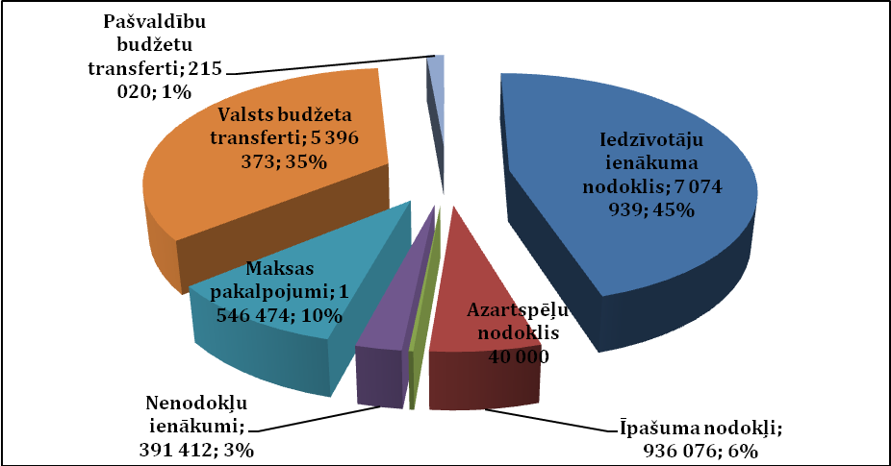
Attēls Nr.1

2. Izdevumi
Tukuma novada pašvaldības 2011.gada pamatbudžeta kopējie izdevumi ir plānoti Ls 16 856 210,-. Visi pašvaldības plānotie izdevumi pēc savas ekonomiskās būtības ir iedalīti deviņās funkcionālajās kategorijās, to sadalījums attēlā Nr.2. Lielākais izdevumu īpatsvars budžetā ir atbalsts izglītībai 46%, kultūrai un sportam 13% un sociālajai palīdzībai un pakalpojumiem 11%.

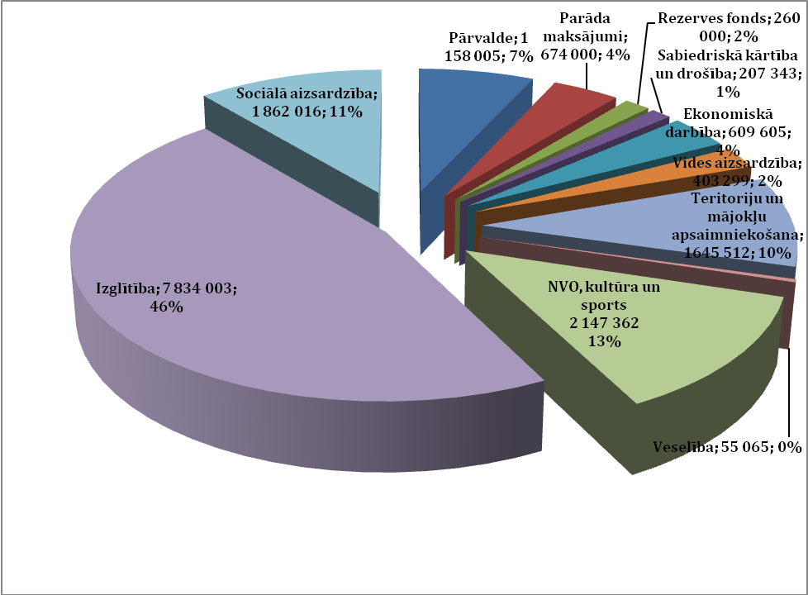 Attēls Nr.2

2.1. Pārvaldes izdevumi. Saskaņā ar LR likumu „Par pašvaldībām” un atbilstīgi Tukuma novada Domes nolikumam pašvaldības iedzīvotāju pārstāvību nodrošina pašvaldības lēmējorgāns – dome, ko veido ievēlēti deputāti, savukārt domes pieņemto lēmumu izpildi, kā arī tās darba organizatorisko un tehnisko apkalpošanu nodrošina pašvaldības administrācija. Kopējie pārvaldes izdevumi 2011. gadā ir Ls 1 158 005-, kas ir par 23% (Ls 350 374,-) mazāki kā 2010. gadā.
2.2. Parāda maksājumi (kredītu apkalpošana un procentu izdevumi) ir plānoti Ls 674 000,-, kas ir par 15% (Ls 87 224,-) vairāk salīdzinājumā ar 2010.gadu. Tas saistīts ar jaunu kredītsaistību uzņemšanos, jo 2009.un 2010.gadā tika realizēti daudzi projekti.
2.3. Sabiedriskā kārtība un drošība. Atbilstīgi iedalījumam funkcionālajās kategorijās šos izdevumus veido pašvaldības policijas uzturēšana, videonovērošanas sistēmas apkalpošana un sabiedriskās pludmales Melnezers uzturēšana. Salīdzinājumā ar 2010.gadu izdevumi pieauguši par 11 % (Ls 20 868,-).
2.4. Ekonomiskā darbība. Šīs sadaļas izdevumus veido ekonomiskās darbības atbalstam (Biznesa inkubators), tūrisma attīstībai novadā (Tūrisma informācijas centrs), pilsētas un novada infrastruktūras sakārtošanai (ielas, ceļi, tilti, veloceliņi). Plānotie izdevumi Ls 609 605,- (tai skaitā projektu atlikumi Ls 351 856,- no 2010.gada). Lielākie plānotie darbi ar kredīta līdzekļiem – Jelgavas ielas rekonstrukcija; Meža, Kurzemes, Dzelzceļa ielu krustojuma rekonstrukcija; gājēju celiņa izbūve Smilšu ielā; satiksmes drošības uzlabojumi Tumes ciemā.
2.5. Vides aizsardzība. Plānotie līdzekļi ir Ls 403 299,- (tai skaitā projektu atlikums 47 658,-). Finansējums paredzēts ielu, laukumu, parku un citu teritoriju tīrīšanai, atkritumu savākšanai un notekūdeņu apsaimniekošanai.
2.6. Pašvaldību teritoriju un mājokļu apsaimniekošanai plānotie līdzekļi ir Ls 1 645 512,- (tai skaitā projektu atlikumi Ls 250 166,-). Šīs sadaļas izdevumi ir dzīvojamo un nedzīvojamo ēku apsaimniekošana un uzturēšana, apgaismošanas izdevumi, teritorijas uzturēšanas izdevumi (stādījumi, ziedi, pilsētas un pagastu dekorēšana, kāpņu, soliņu remonti utt.). Plānotie projekti – Informatīvo materiālu izvietošana un atpūtas vietas izveidošana Sēmes pagastā; Atjaunojamo resursu sistēmas rekonstrukcija Slampes pagastā; Degoles pagasta, Sēmes pagasta ūdenssaimniecības attīstība.
2.7. Veselības aprūpes atbalstam ieplānoti Ls 55 065,- ( no tiem maksas pakalpojumi Ls 10 132,-). Ls 26 641,- plānots līdzfinansējums Tukuma slimnīcai Eiropas Savienības projekta īstenošanai, un Ls 28 424,- plānoti feldšerpunktu uzturēšanai pagastos.
2.8. Atpūta, kultūra un atbalsts biedrībām un nodibinājumiem. Plānoti līdzekļi - Ls 2 147 362-, samazinājums par 5% (Ls 117 527,-). Sporta pasākumiem, sporta iestāžu un sporta klubiem plānoti līdzekļi Ls 251 967,-. Savukārt kultūras pasākumiem, kultūras namiem, bibliotēkām un muzejiem plānoti Ls 1 537 671,-. Tukuma novada biedrību un nodibinājumu atbalstam plānoti Ls 40 788,-.
2.9. Izglītība. Proporcionāli vislielākais finansējums ir izglītībai - Ls 7 834 003,- (tai skaitā maksas pakalpojumi - Ls 423 790,- valsts mērķdotācijas – Ls 3801 280,-, projektu finansējums – Ls 467 907,-). Samazinājums kopumā par 5 % (Ls 447 219,-). Šeit jāmin, ka ar 2011. gada oktobri ir plānots finansējums pirmsskolas izglītības iestādes uzturēšanai Lauktehnikā. Tāpat ir plānots pašvaldības līdzfinansējums skolēnu ēdināšanai skolās, līdzfinansējums skolēnu ceļa izdevumu segšanai. Tāpat arī šogad tiek saglabāts atbalsts privātajām pirmsskolas izglītības iestādēm. Plānotie projekti ir PII „Pepija” būvniecības pabeigšana Smilšu ielā, divu jaunu skolēnu autobusu iegāde, Dabaszinātņu projekta ieviešana 2.vidusskolā un Vakara un neklātienes vidusskolā, kā arī Zemgales vidusskolas stadiona rekonstrukcijas 2.kārta.
2.10. Sociālā palīdzība un sociālie pakalpojumi. Plānotie līdzekļi 2011.gadā ir Ls 1 862 016,-, kas ir par 6 % vairāk (Ls 110 212,-). Tas ir saistīts ar pabalsta saņemšanas noteikumu maiņu (palielināsies iedzīvotāju skaits, kuri varēs saņemt pabalstu) un kopienas centra „Rīti” atvēršanu Slampes pagastā. Vislielākais īpatsvars ir atbalsts ģimenēm ar bērniem, kas ir 40% ( Ls 608 530,-) no kopējiem izdevumiem sociālajai aizsardzībai.

Speciālais budžets
Tukuma novada pašvaldības speciālo budžetu veido Dabas resursu nodoklis un Autoceļa fonda ieņēmumi. Kopējie ieņēmumi ir Ls 339 716,-. Plānotais autoceļa fonda ieņēmumu un atlikuma sadalījums novadā parādīts 3.attēlā.

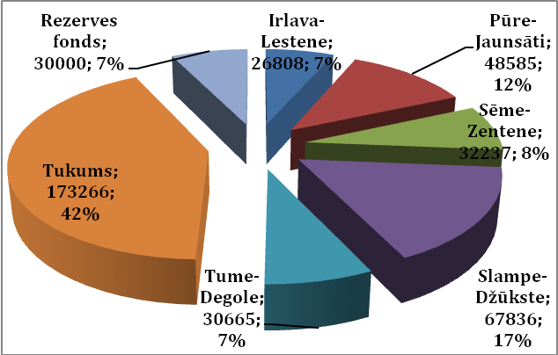

Attēls Nr.3

2.11. Plānotie aizņēmumi Eiropas Savienības atbalstīto projektu finansēšanai:
Kopējā plānotā aizņēmuma summa | 5 452 912
Tukums | 3 700 000
PII „Pepija” būvniecība | 1 103 205
Velotūrisma infrastruktūras attīstība Tukumā | 827 286
Multifunkcionāla jauniešu iniciatīvu centra izveide Tukumā | 50 654
Inovatīvi risinājumi dabas resursu pārvaldīšanai | 263 432
Gājēju celiņa izbūve Smilšu ielā Tukumā | 81 251
Tukuma pilsētas Jelgavas ielas rekonstrukcija | 1 043 462
Satiksmes drošības uzlabošana Rīgas, Meža un Dzelzceļa ielu krustojumā | 330 710
Slampe-Džūkste | 753 680
Rekreācijas vides uzlabošana Slampes pagasta pievilcības veicināšanā – 2.kārta | 43 272
Ūdenssaimniecības attīstība Slampes ciemā | 436 024
Ūdenssaimniecības attīstība Džūkstes ciemā | 274 384
Pūre-Jaunsāti | 248 031
Investīcijas Jaunsātu pagasta iedzīvotāju kvalitātes uzlabošanai | 105 372
Ūdenssaimniecības attīstība Pūres ciemā | 142 659
Tume-Degole | 438 246
Degoles pagasta Vienības ciema ūdenssaimniecības attīstība | 93 100
Ūdenssaimniecības attīstība Tumes pagastā | 200 000
Satiksmes drošības uzlabojumi Tumes pagasta Tumes ciemā | 71 924
Pašvaldības autoceļa „Mazkalnjāņi –Viksas” rekonstrukcija Tumes pagastā | 73 222
Sēme-Zentene | 312 955
Sēmes ciemata ūdenssaimniecības attīstība | 120 235
Sporta zāles būvniecība Sēmes pagastā | 192 720

2011.gada Tukuma pašvaldības budžeta ieņēmumu un izdevumu daļa ir sabalansēta, un lielākais atbalsts ir plānots izglītībai, kultūrai, sportam un sociālajai aizsardzībai. Šīs sfēras šogad ir noteiktas par prioritārām . Tāpat galvenais uzsvars novada attīstībai ir plānot un īstenot projektus ar Eiropas Savienības līdzfinansējumu.

Finanšu nodaļas vadītāja Laila Dzalbe

